Лабораторная работа 1

Простые модели компьютерной сети

Хассан Факи Абакар

Содержание

Список иллюстраций

# 1 Цель работы

Приобрести навыки моделирования сетей передачи данных с помощью средства имитационного моделирования NS-2, а также проанализировать полученные результаты моделирования.

# 2 Задание

1. Создать шаблон сценария для NS-2;
2. Выполнить простой пример описания топологии сети, состоящей из двух узлов и одного соединения;
3. Выполнить пример с усложнённой топологией сети;
4. Выполнить пример с кольцевой топологией сети;
5. Выполнить упражнение.

# 3 Выполнение лабораторной работы

## 3.1 Шаблон сценария для NS-2

В своём рабочем каталоге создадим директорию mip, в которой будут выполняться лабораторные работы. Внутри mip создадим директорию lab-ns, а в ней файл shablon.tcl (рис. 1).

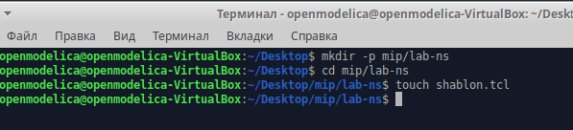

Рис. 1: Создание директорий и файла

Откроем на редактирование файл shablon.tcl (рис. 2).

Сначала создадим объект типа Simulator. Затем создадим переменную nf и укажем, что требуется открыть на запись nam-файл для регистрации выходных результатов моделирования. Вторая строка даёт команду симулятору записывать все данные о динамике модели в файл out.nam. Далее создадим переменную f и откроем на запись файл трассировки для регистрации всех событий модели. После этого добавим процедуру finish, которая закрывает файлы трассировки и запускает nam. С помощью команды at указываем планировщику событий, что процедуру finish запустим через 5 с после начала моделирования, после чего запустим симулятор ns.

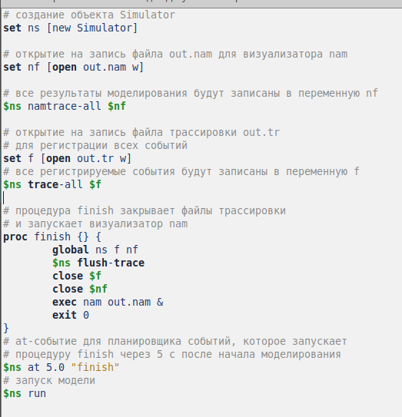

Рис. 2: Редактирование файла shablon.tcl

Сохранив изменения в отредактированном файле shablon.tcl и закрыв его, запустим симулятор командой ns shablon.tcl. Увидим пустую область моделирования, поскольку ещё не определены никакие объекты и действия (рис. 3).

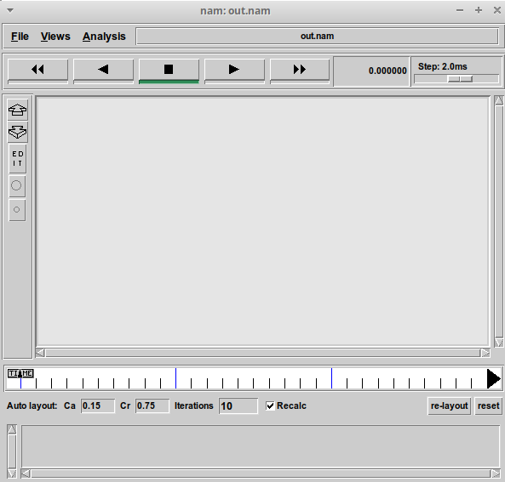

Рис. 3: Запуск шаблона сценария для NS-2

## 3.2 Простой пример описания топологии сети, состоящей из двух узлов и одного соединения

Требуется смоделировать сеть передачи данных, состоящую из двух узлов, соединённых дуплексной линией связи с полосой пропускания 2 Мб/с и задержкой 10 мс, очередью с обслуживанием типа DropTail. От одного узла к другому по протоколу UDP осуществляется передача пакетов, размером 500 байт, с постоянной скоростью 200 пакетов в секунду.

Скопируем содержимое созданного шаблона в новый файл: cp shablon.tcl example1.tcl и откроем example1.tcl на редактирование. Добавим в него до строки $ns at 5.0 "finish" описание топологии сети. Создадим агенты для генерации и приёма трафика. Создается агент UDP и присоединяется к узлу n0. В узле агент сам не может генерировать трафик, он лишь реализует протоколы и алгоритмы транспортного уровня. Поэтому к агенту присоединяется приложение. В данном случае — это источник с постоянной скоростью (Constant Bit Rate, CBR), который каждые 5 мс посылает пакет R = 500 байт. Таким образом, скорость источника: $R=\frac{500⋅8}{0.005}=800000 бит/с$.

Далее создадим Null-агент, который работает как приёмник трафика, и прикрепим его к узлу n1. Соединим агенты между собой. Для запуска и остановки приложения CBR добавляются at-события в планировщик событий (перед командой $ns at 5.0 “finish”) (рис. 4).

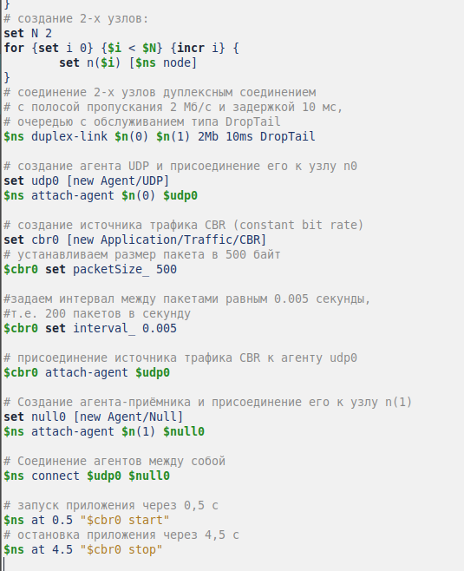

Рис. 4: Пример описания топологии сети, состоящей из двух узлов и одного соединения

Сохранив изменения в отредактированном файле и запустив симулятор, получим в качестве результата запуск аниматора nam в фоновом режиме (рис. 5).

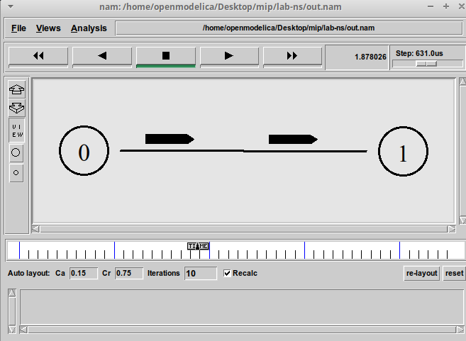

Рис. 5: Визуализация простой модели сети с помощью nam

При нажатии на кнопку play в окне nam через 0.5 секунды из узла 0 данные начнут поступать к узлу 1.

## 3.3 Пример с усложнённой топологией сети

**Описание моделируемой сети:**

* сеть состоит из 4 узлов (n0, n1, n2, n3);
* между узлами n0 и n2, n1 и n2 установлено дуплексное соединение с пропускной способностью 2 Мбит/с и задержкой 10 мс;
* между узлами n2 и n3 установлено дуплексное соединение с пропускной способностью 1,7 Мбит/с и задержкой 20 мс;
* каждый узел использует очередь с дисциплиной DropTail для накопления пакетов, максимальный размер которой составляет 10;
* TCP-источник на узле n0 подключается к TCP-приёмнику на узле n3 (по-умолчанию, максимальный размер пакета, который TCP-агент может генерировать, равняется 1KByte)
* TCP-приёмник генерирует и отправляет ACK пакеты отправителю и откидывает полученные пакеты;
* UDP-агент, который подсоединён к узлу n1, подключён к null-агенту на узле n3 (null-агент просто откидывает пакеты);
* генераторы трафика ftp и cbr прикреплены к TCP и UDP агентам соответственно;
* генератор cbr генерирует пакеты размером 1 Кбайт со скоростью 1 Мбит/с;
* работа cbr начинается в 0,1 секунду и прекращается в 4,5 секунды, а ftp начинает работать в 1,0 секунду и прекращает в 4,0 секунды.

Скопируем содержимое созданного шаблона в новый файл: cp shablon.tcl example2.tcl и откроем example2.tcl на редактирование. Создадим 4 узла и 3 дуплексных соединения с указанием направления (рис. 6).

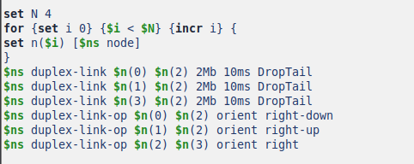

Рис. 6: Визуализация простой модели сети с помощью nam

Создадим агент UDP с прикреплённым к нему источником CBR и агент TCP с прикреплённым к нему приложением FTP (рис. 7).

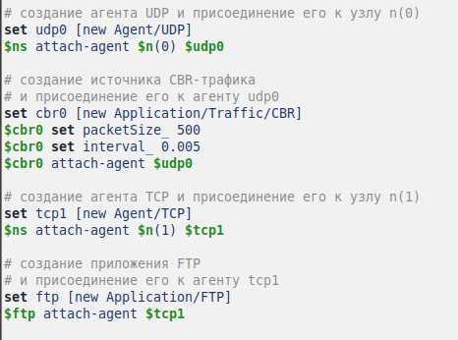

Рис. 7: Описание усложненной топологии сети

Создадим агенты-получатели. Соединим агенты udp0 и tcp1 и их получателей. Зададим описание цвета каждого потока. Выполним отслеживание событий в очереди и наложение ограничения на размер очереди. Добавим at-события (рис. 8).

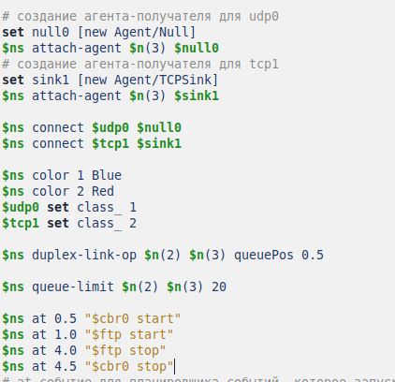

Рис. 8: Описание усложненной топологии сети

Сохранив изменения в отредактированном файле и запустив симулятор, получим анимированный результат моделирования (рис. 9).

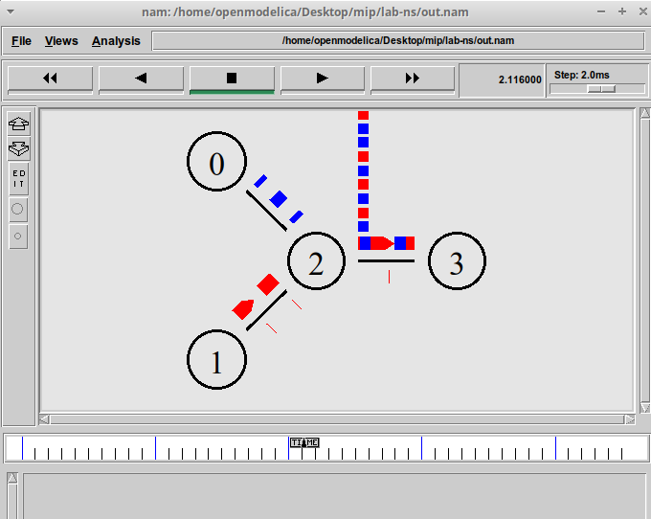

Рис. 9: Описание усложненной топологии сети

## 3.4 Пример с кольцевой топологией сети

**Описание модели передачи данных по сети с кольцевой топологией и динамической маршрутизацией пакетов:**

* сеть состоит из 7 узлов, соединённых в кольцо;
* данные передаются от узла n(0) к узлу n(3) по кратчайшему пути;
* с 1 по 2 секунду модельного времени происходит разрыв соединения между узлами n(1) и n(2);
* при разрыве соединения маршрут передачи данных должен измениться на резервный.

Скопируем содержимое созданного шаблона в новый файл: cp shablon.tcl example3.tcl и откроем example3.tcl на редактирование. Опишем топологию моделируемой сети (рис. 10). Далее соединим узлы так, чтобы создать круговую топологию. Каждый узел, за исключением последнего, соединяется со следующим, последний соединяется с первым. Для этого в цикле использован оператор %, означающий остаток от деления нацело. Зададим передачу данных от узла n(0) к узлу n(3). Данные передаются по кратчайшему маршруту от узла n(0) к узлу n(3), через узлы n(1) и n(2) (рис. 11). Добавим команду разрыва соединения между узлами n(1) и n(2) на время в одну секунду, а также время начала и окончания передачи данных.

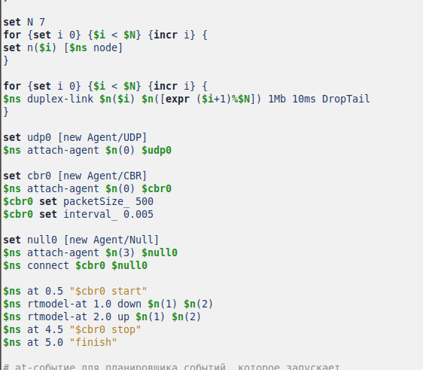

Рис. 10: Описание кольцевой топологии сети и динамической маршрутизацией пакетов

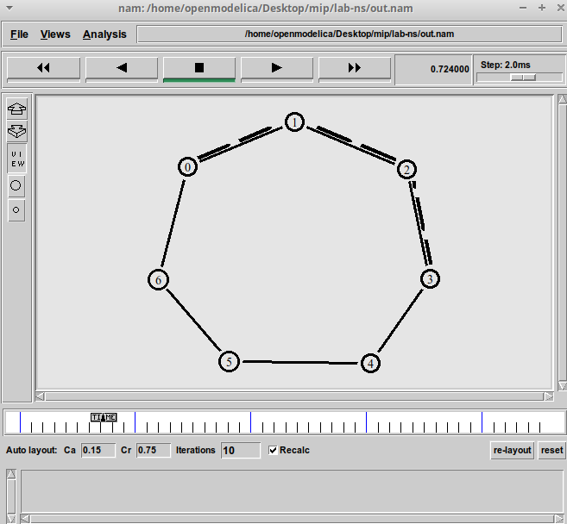

Рис. 11: Передача данных по кратчайшему пути сети с кольцевой топологией

Передача данных при кольцевой топологии сети в случае разрыва соединения представлена на рис. 12.

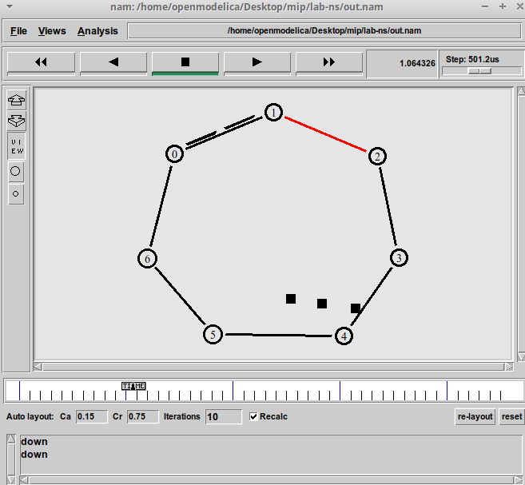

Рис. 12: Передача данных по сети с кольцевой топологией в случае разрыва соединения

Добавив в начало скрипта после команды создания объекта Simulator:

$ns rtproto DV

увидим, что сразу после запуска в сети отправляется небольшое количество маленьких пакетов, используемых для обмена информацией, необходимой для маршрутизации между узлами (рис. 13). Когда соединение будет разорвано, информация о топологии будет обновлена, и пакеты будут отсылаться по новому маршруту через узлы n(6), n(5) и n(4).

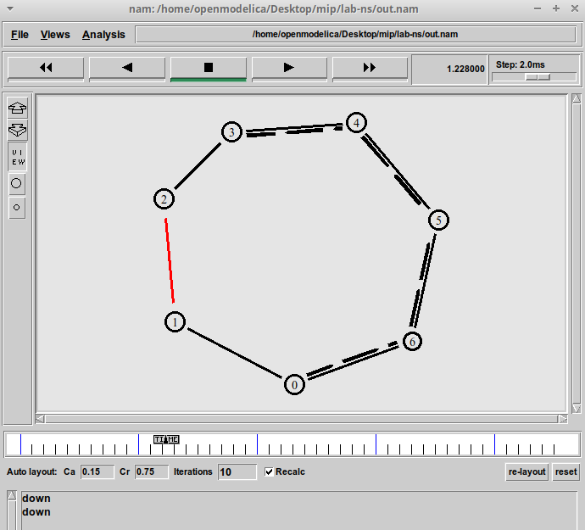

Рис. 13: Маршрутизация данных по сети с кольцевой топологией в случае разрыва соединения

**Упражнение**

Внесем следующие изменения в реализацию примера с кольцевой топологией сети:

* передача данных должна осуществляться от узла n(0) до узла n(5) по кратчайшему пути в течение 5 секунд модельного времени;
* передача данных должна идти по протоколу TCP (тип Newreno), на принимающей стороне используется TCPSink-объект типа DelAck; поверх TCP работает протокол FTP с 0,5 до 4,5 секунд модельного времени;
* с 1 по 2 секунду модельного времени происходит разрыв соединения между узлами n(0) и n(1);
* при разрыве соединения маршрут передачи данных должен измениться на резервный, после восстановления соединения пакеты снова должны пойти по кратчайшему пути.

Изменим количество узлов в кольце на 5, а 6 узел n(5) отдельно присоединим к узлу n(1). Вместо агента UDP создадим агента TCP (типа Newreno), а на принимающей стороне используем TCPSink-объект типа DelAck; поверх TCP работает протокол FTP с 0,5 до 4,5 секунд модельного времени Также зададим с 1 по 2 секунду модельного времени разрыв соединения между узлами n(0) и n(1)(14).

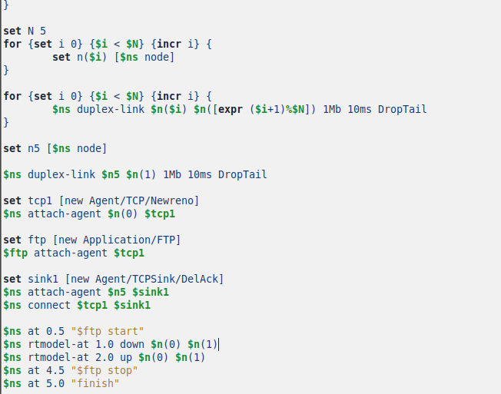

Рис. 14: Программа для упражнения по построению топологии сети

Запустим программу и увидим, что пакеты идут по кратчайшему пути через узел n(1) (15).

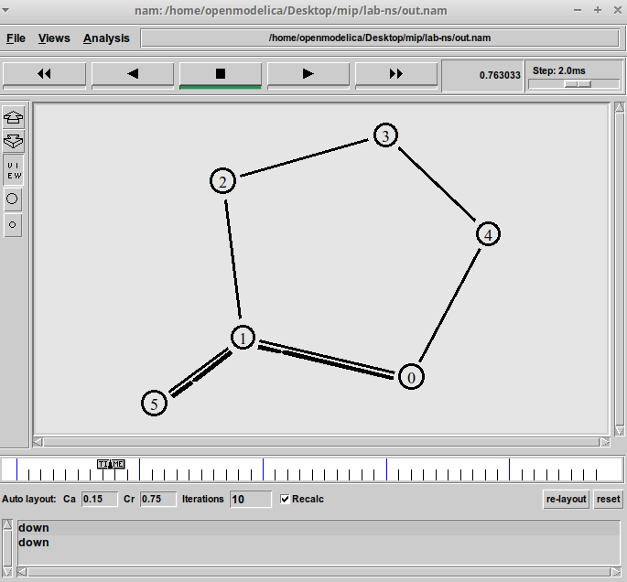

Рис. 15: Передача данных по изменённой кольцевой топологии сети

При разрыве соединения часть пакетов теряется, но поскольку данные обновляются пакеты начинают идти по другому пути (16).

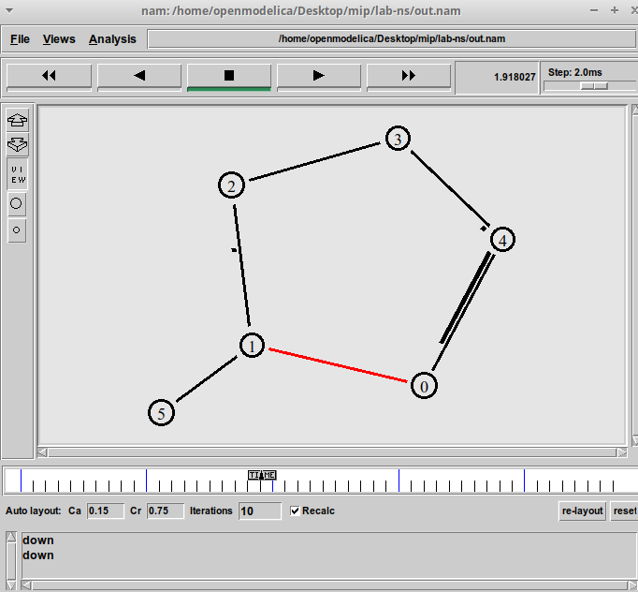

Рис. 16: Передача данных по сети в случае разрыва соединения

После восстановления соединения пакеты снова идут по кратчайшему пути (17).

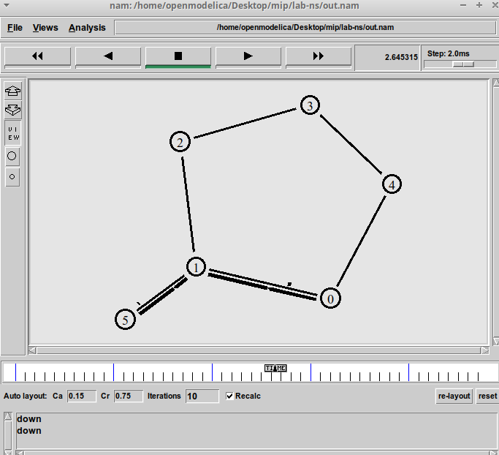

Рис. 17: Передача данных после восстановления соединения

# 4 Выводы

В процессе выполнения данной лабораторной работы я приобрела навыки моделирования сетей передачи данных с помощью средства имитационного моделирования NS-2, а также проанализировала полученные результаты моделирования.